Příloha tiskové zprávy

Ukázka z nejvýznamnějších zahraničních předmětů

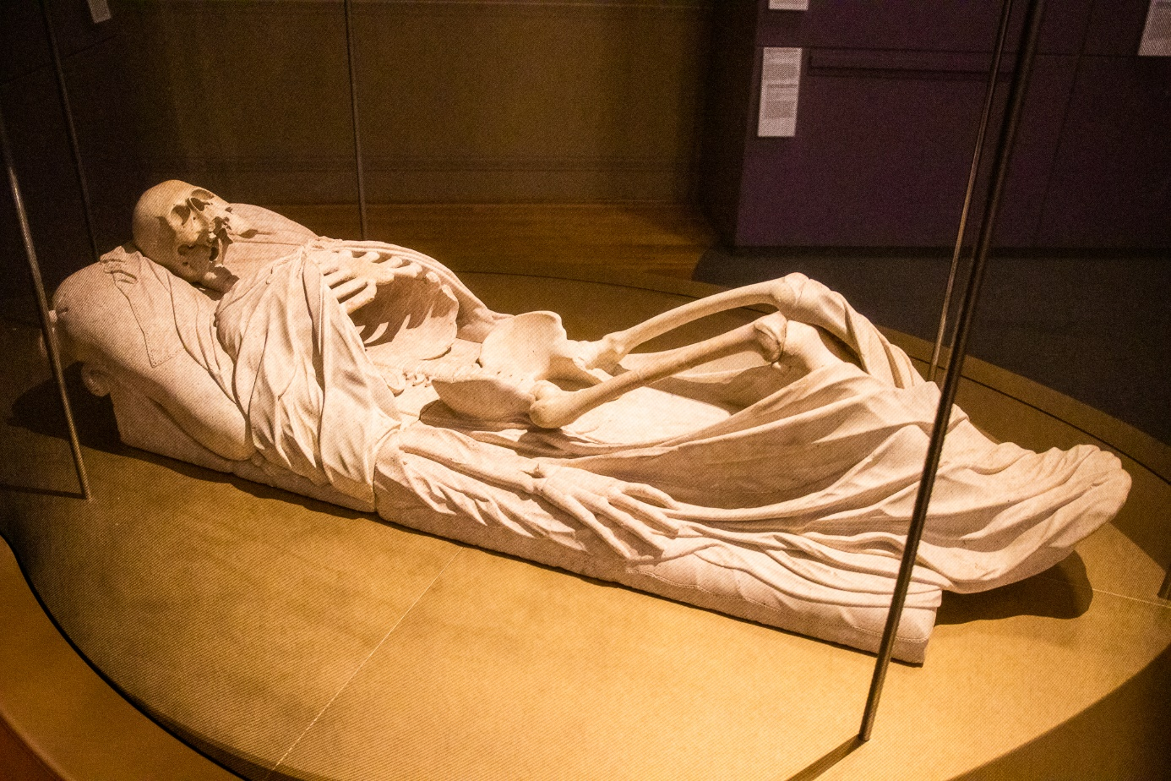

Náhrobní deska v podobě realisticky ztvárněného kostlivce, rok 1624
Autor: Hans Conrad Asper
Provedení: untersberský mramor
Zapůjčitel: Salzburg Museum

Figurální deska tumby salcburského radního dramaticko-realistickým ztvárněním kostlivce stírá hranice mezi životem a smrtí. Zvednutá hlava, paže pokojně spočívající na podložce, pokrčené nohy, plášť pokrývající skelet jako pokožka – to vše navozuje dojem živého člověka právě uloženého ke spánku.

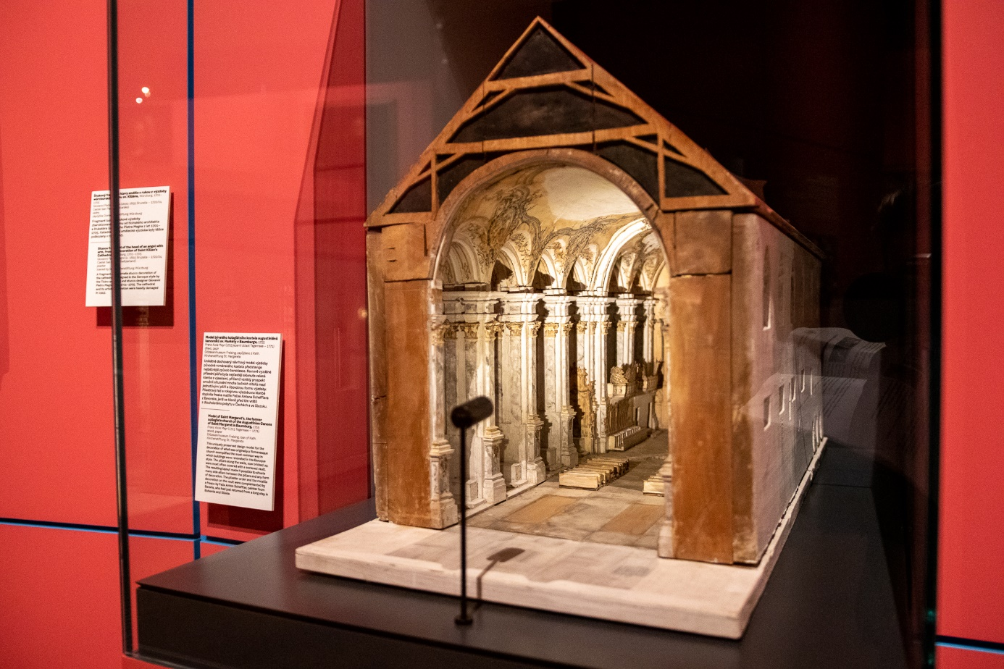

Model bývalého kolegiátního kostela augustiniánů kanovníků sv. Markéty v Baumburgu, rok 1755
Autor: Franz Alois Mayr
Provedení: dřevo, papír
Zapůjčitel: Diözesanmuseum Freising, Leihgabe der Kath. Kirchenstiftung St. Margareta

Unikátně dochovaný návrhový model výzdoby původně románského kostela pro objednavatele/zadavatele zakázky je ukázkou nejběžnějšího způsobu barokizace středověké stavby. Průhled s perspektivní zkratkou i detailnost výzdoby z něj dělají mimořádně vzácnou ukázku dobové praxe uměleckých a architektonických dílen. Interiér posléze doplnila freska malíře Felixe Antona Schefflera z Bavorska, jenž se těsně před tím vrátil z dlouholetého pobytu v Čechách a ve Slezsku.

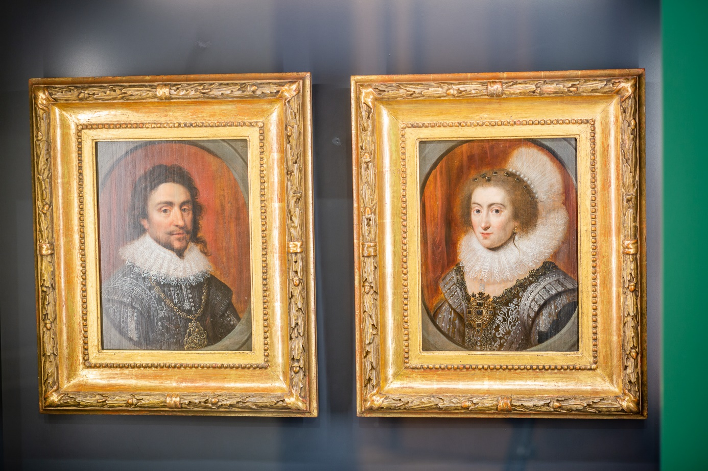

Fridrich Falcký
Alžběta Stuartovna
Autor: Michiel van Mierevelt, dílna Haag, okolo roku 1625
Provedení: olej na dřevě
Zapůjčitel: Speyer, Historisches Museum der Pfalz

Kalvinista Fridrich Falcký z rodu Wittelsbachů představoval jako vůdce Protestantské unie ideálního kandidáta českých stavů na nově voleného krále (po sesazení Habsburka Ferdinanda II.). I přes odpor Maxmiliána I. Bavorského byl v listopadu 1619 korunován českým králem a přesídlil do Prahy. Po prohrané bitvě na Bílé hoře o rok později i s rodinou uprchl ze země. Po uvržení do říšské klatby přišel o své hodnosti a území. V nuceném exilu si vybudoval dvůr v Haagu.

Roku 1613 se oženil s dcerou anglického krále Jakuba I. a Anny Dánské. Ač se Alžbětě v Praze nelíbilo, živila v haagském exilu více než 40 let naději na návrat do Čech. Do konce života se považovala za českou královnu. Oba portréty dvorního malíře van Mierevelta vynikají precizní kresbou a harmonickou barevností.

Ukázka z nejvýznamnějších českých předmětů

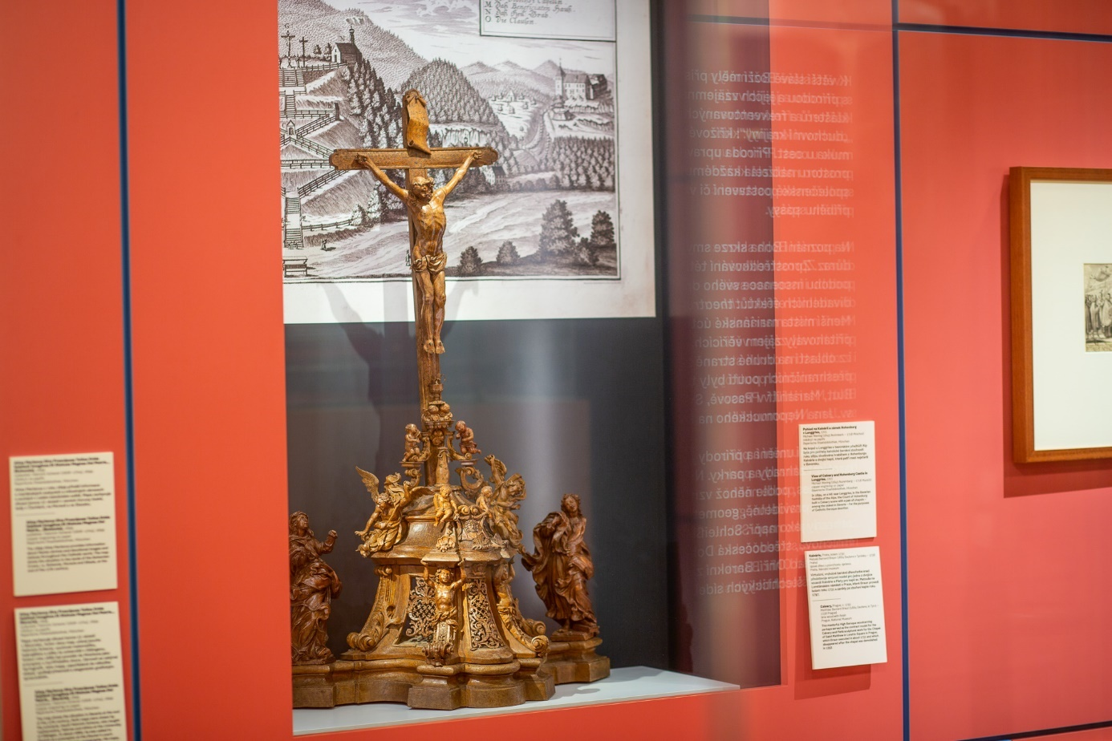

Kalvárie z piaristického kláštera v Praze na Novém Městě
Autor: Matyáš Bernard Braun, Praha, kolem roku 1730
Provedení: lipové dřevo s povrchovou úpravou
Zapůjčitel: Národní muzeum

Vrcholně barokní sousoší Kalvárie s Pannou Marií a Janem Evangelistou je pozdní prací Matyáše Bernarda Brauna. Snad vzniklo jako smluvní model při realizaci řezeb Kalvárie a Piety do kaple sv. Matouše na Loretánském náměstí v Praze, kterou Braun provedl kolem roku 1731 (kaple byla zbořena roku 1797 a výzdoba se nedochovala). Následně mohlo sousoší sloužit pro soukromou zbožnost. Kalvárie je jedním z předmětů, který je vystaven poprvé v historii.

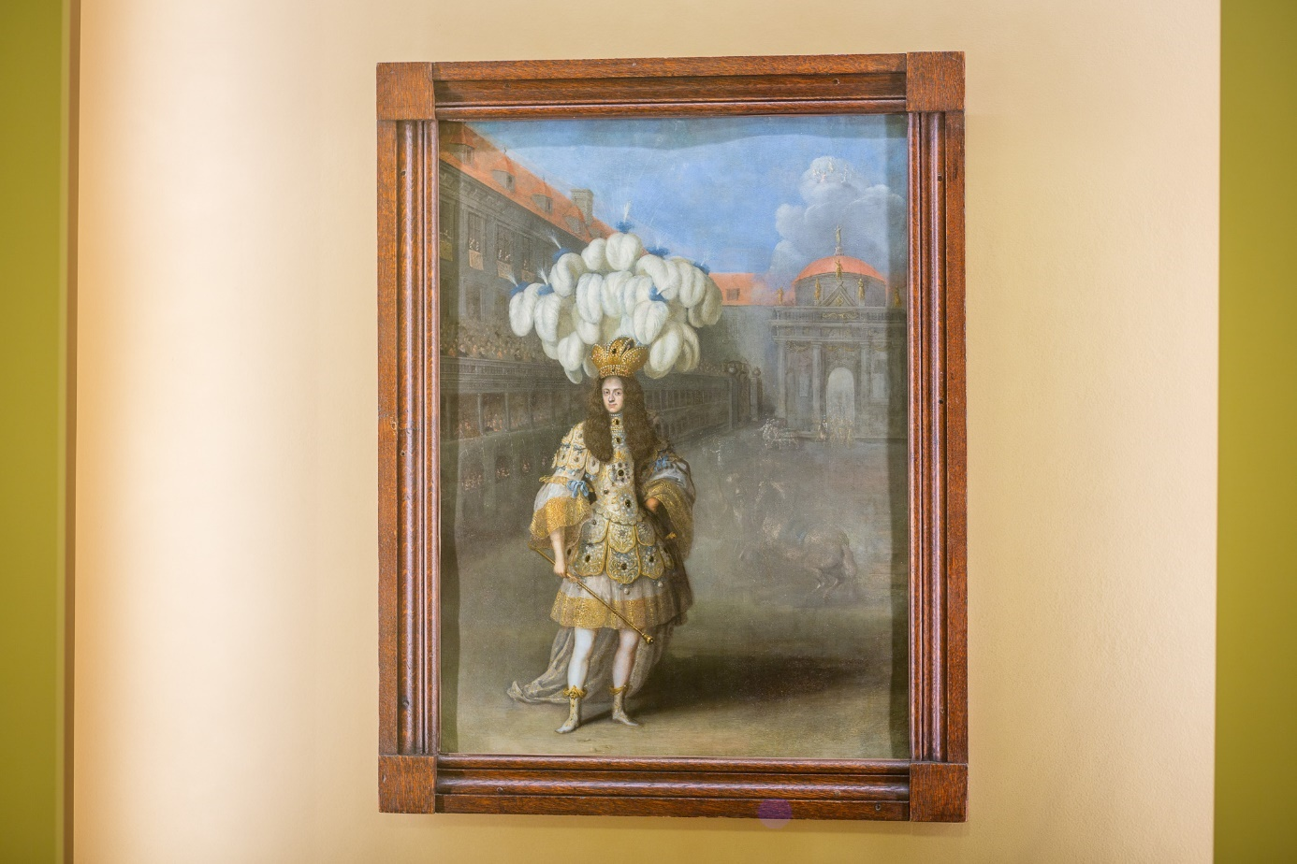

Podobizna šlechtice v alegorickém kostýmu z koňského baletu La Contesa dell’Aria e dell’Acqua, Vídeň, po roce 1667
Autor: Jan Thomas
Provedení: olej na mědi
Zapůjčitel: Národní památkový ústav (Státní zámek Rájec nad Svitavou)

Obraz zachycuje nádvoří vídeňského Hofburgu s účastníky tzv. koňského baletu, konaného v rámci oslav sňatku císaře Leopolda I. se španělskou infantkou Markétou Terezou v roce 1667. Podle nové interpretace portrét nezpodobňuje samotného císaře, ale jiného, zatím přesně neidentifikovaného šlechtice v roli habsburského génia, který na hlavě nesl korunu a byl oděn podobně jako sám panovník. Domněnku podporuje i fakt, že Leopold I. by tu byl zachycen bez, v této době již obvyklého, kníru.

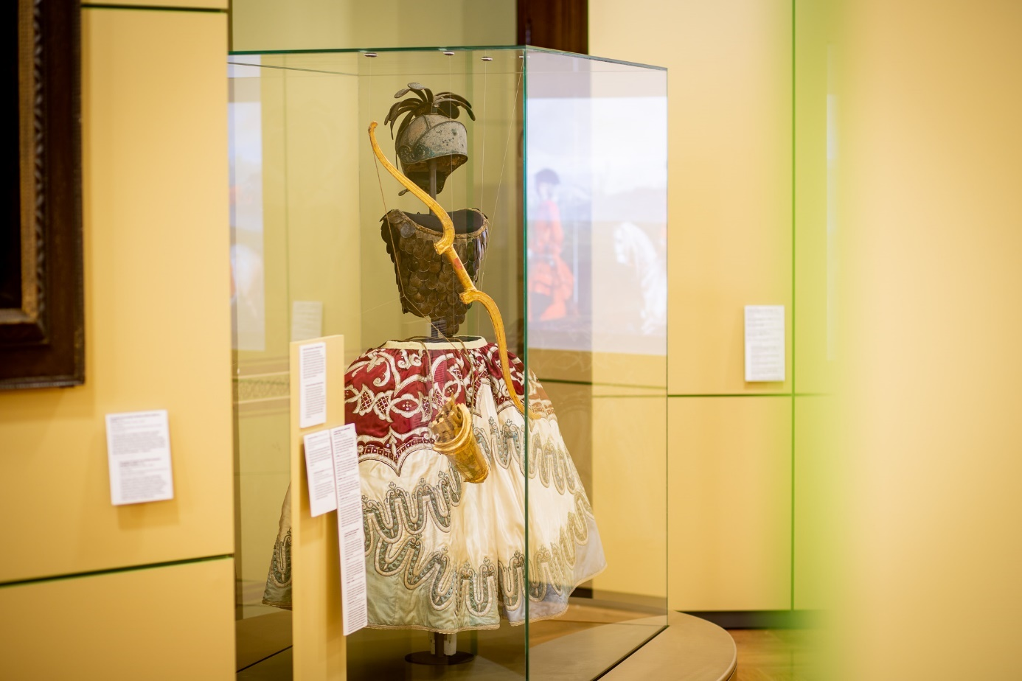

Kostým Pallas Athény, antické bohyně moudrosti a války
Zapůjčitel: Národní památkový ústav (Státní hrad a zámek Český Krumlov)
Přilba: střední Evropa, 3. třetina 18. století
Bolerko – kyrys: střední Evropa/Čechy, okolo 1750
„Taneční“ sukně: střední Evropa, okolo 1750

Kostým sestavený z přilby, kyrysu a sukně byl nepochybně určen pro italskou heroickou operu. Odpovídal barokní představě o úboru antického hrdiny, ač byl střihem zcela podřízen pravidlům dobové módy.

